Obec Kostelní Hlavno opět pořádá letní příměstské tábory
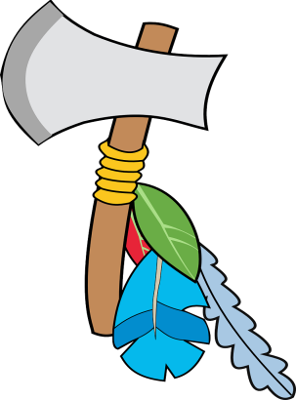
10.-14.8.2020
Po stopách Indiánů
Týden s prérijními Indiány – děti si vyrobí
čelenky a další indiánské věci, bez kterých není Indián Indiánem. Najdou skrytý poklad moudrého šamana a užijí si spoustu zábavy u her a tvoření.

17.-21.8.2020 Staň se objevitelem
Týden plný her, sportu, soutěží, tvoření a nových dobrodružství - děti budou celý týden prostřednictvím zážitků objevovat svět kolem sebe. Objevitelský týden samozřejmě zakončíme hledáním pokladu 😊.

Cena za každý tábor : 900,- ( v ceně je oběd, odpolední svačina, pitný režim, tvoření, případně jízdné a zmrzlina)
Tábor bude probíhat v pondělí až pátek od 7:00 do 16:30 hod. Tábory jsou určeny dětem od 5 do 12 let s bydlištěm v Kostelním Hlavně, jejichž rodiče pracují, studují nebo aktivně hledají zaměstnání, potvrzení je nutné.
Informace rádi podáme na telefonu: 723 016 652

Z důvodu požadovaných hygienických opatření je kapacita každého tábora omezena na 15 dětí. Zápis a zároveň platba je možná až do naplnění kapacity na OÚ Kostelní Hlavno od 1.6.2020 v úředních hodinách.

